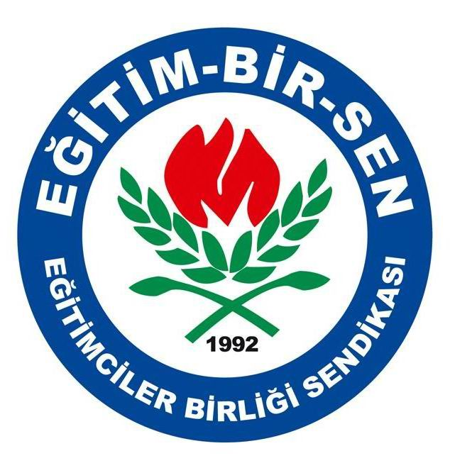
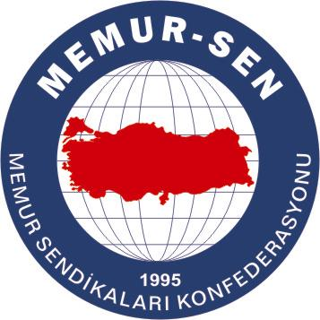
EĞİTİMCİLER BİRLİĞİ SENDİKASI

MEMUR-SEN KONFEDERASYONU
EĞİTİM-BİR-SEN GENEL MERKEZİ
BASIN AÇIKLAMASI

25/06/2007

Sözde eğitimcilerin yasakçı işgüzarlığı
Hafta sonu yapılan açık lise sınavlarında, küçük bir sendikaya üye oldukları öğrenilen bazı salon görevlilerinin, sınava giren kimi öğrencilerin kıyafetleri dolayısıyla haklarında tutanak düzenleme girişimlerini, eğitim özgürlüğünün eğitimciler eliyle çiğnenmesinin yeni bir örneği olarak görüyoruz.
Açık lise, adı üstünde informel bir eğitim şekli olması sebebiyle, öğrencileri arasında ev kadınlarının hatta ninelerin de bulunduğu bir lise türüdür. Açık lise sınavlarında yıllardır hiçbir sorun yaşanmadığı halde, yasakçı zihniyet sahiplerinin aksi yönde uygulama yapmaları sebebiyle birçok öğrencimizin eğitim özgürlüğünü engellenmek istenmiştir.
Son beş yılda açık lise sınavlarında böyle bir yasakçılığa şahit olunmamıştı. Şimdi seçimlere 20 gün kala birçok ilde sınava yasak gölgesi düşürülmesi akıllara başka “senaryolar” getiriyor. Eğitim öğretim özgürlüğünün yasakçılıkla çiğnenmesi hukuksuzluğunun, birçok ilde hep o küçük sendika tarafından uygulanması ise, bu sendikanın kuruluşundaki gerçek amacı ele vermesi bakımdan manidar buluyoruz.
Mevzuatta, başörtüsü sebebiyle sınava alınmamak suretiyle eğitim hakkının engellenmesine yol açacak bir düzenleme bulunmamasına rağmen, mevcut hükümlerinse kişilerin hak ve özgürlük alanlarını genişletici yönde yorumlayıp uygulanması gerekirken, öğrencilerin en temel vatandaşlık haklarını hukuksuz olarak kısıtlayan, eğitim öğretim özgürlüğünü engelleyen, görev ve yetkilerini kötüye kullanan söz konusu salon görevlileri hakkında derhal soruşturma açılmalıdır.

